Príloha č. 4
Špecifikácia predmetu zákazky
Skriňa šatník dvojdverová so zámkom (V-2200 x Š-600 x H-550) mm
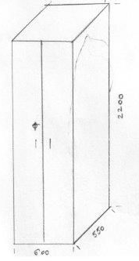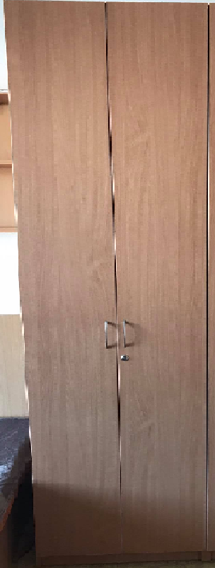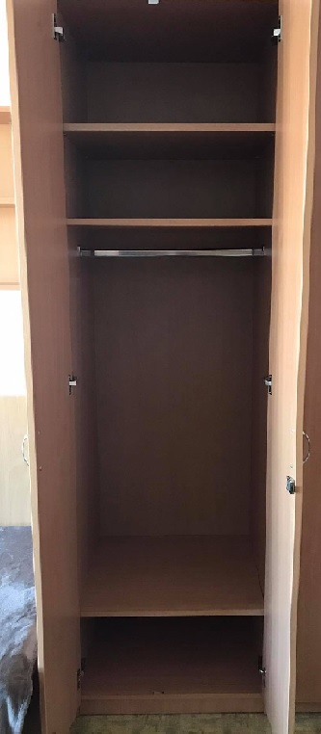

Rozmery nábytku sú uvedené v mm , V – výška, Š – šírka, H - hĺbka

Popis:
Nábytok je vyrobený z DTD – Lamino v prevedení Buk.
Na namáhaných hranách plochách čiel a dverí je ABS 2 mm.
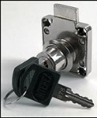
Korpusy skríň o hrúbke 18 mm, zadná stena sololit vo farbe skrine.
Dvere skrine – uzamykateľné
zásuvkovým zámkom
Vnútro skrine obsahuje vešiakovú tyč a 3 police, 1 polica nastaviteľná a 2 police nad tyčou a v spodnej časti skrine pevne osadené.

